Тема: Розвʼязування типових завдань. Самостійна робота «Паралельність прямої і площини. Паралельність площин»
Мета: закріпити знання, отримані на попередніх уроках, розвивати вміння аналізувати і використовувати отримані знання та навички,

Хід уроку
- Організаційний етап
- Привітання
- Перевірка присутніх на уроці
- Налаштування на роботу

- Розвʼязування завдань
САМОСТІЙНА РОБОТА
(Роздати учням картки із самостійною роботою, надруковані у 2-х варіантах)

№1
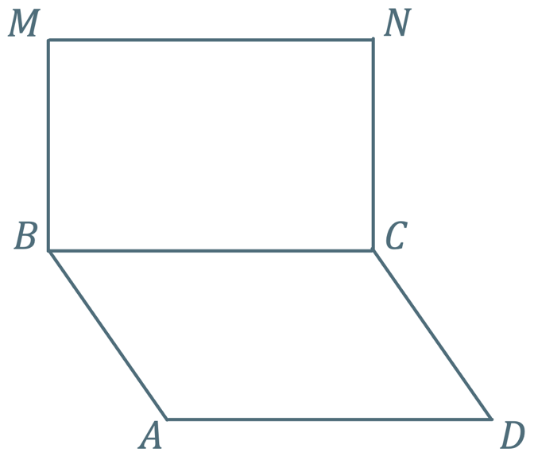 | Чотирикутник $BMNC$ перетинає паралелограм $ABCD$ по прямій $BC$.
 | А) | Яким є взаємне розміщення прямих $MN$ і $DN$?
 | Б) | Яким є взаємне розміщення прямої $AD$ і площини $BMNC$? Відповідь поясніть.

Розвʼязання:
А) | $$MN∩DN=N$$
Б) | $AD∥BMNC$ за ознакою паралельності прямої і площини  (Якщо пряма, що не лежить у певній площині, має паралельну собі пряму у цій площині, то дана пряма паралельна цій площині)

№2
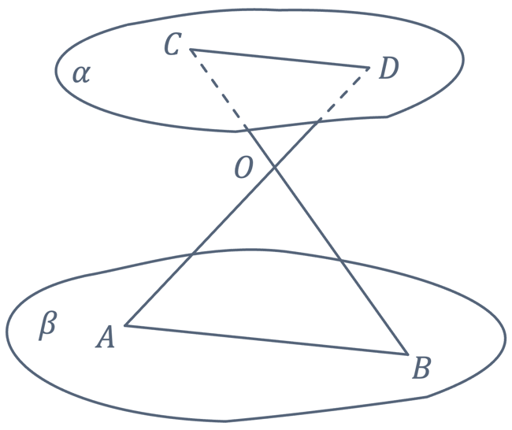 | $α∥β$, $AD∩BC=O$, $C∈α$, $D∈α$, $A∈β$, $B∈β$.  Знайдіть $AO$, якщо відомо, що $CD=3 \text{см}$,  $AB=6 \text{см}$, $OD=7 \text{см}$.

Розвʼязання:
$AB∥CD$ за властивістю паралельних площин 1 (Якщо дві паралельні площини перетнути третьою, то прямі їх перетину будуть паралельні між собою).

З $∆AOB$ і $∆DOC$:
$$\left.\begin{aligned}∠AOB=∠DOC \text{(}\text{суміжні}\text{)} \\ ∠OAB=∠ODC \\ (\text{як внутрішні різносторонні} \\ \text{при} AB∥CD \text{і} \\ \text{січній} AD)\end{aligned}\right|→{∆AOB\sim ∆DOC \atop \left(\text{За двома кутами}\right)}$$

Сторони подібних трикутників пропорційні, тому:
$$\frac{AB}{CD}=\frac{AO}{DO} → AO=\frac{AB∙DO}{CD}=\frac{6∙7}{3}=14 \text{см}$$

Відповідь: $14 \text{см}$

№3
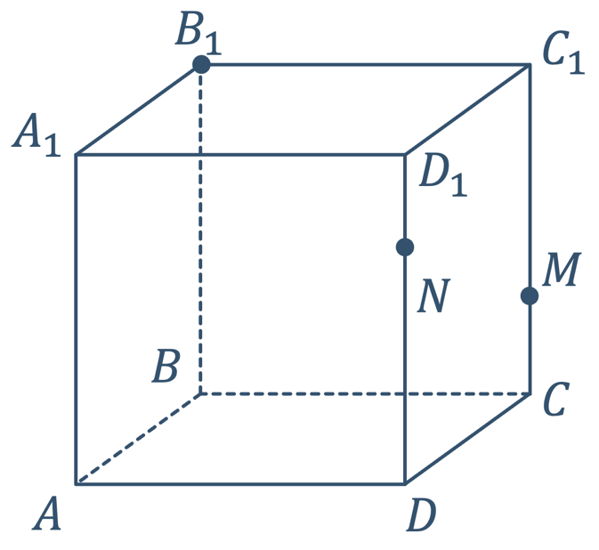 | Побудуйте переріз куба $ABCDA_{1}B_{1}C_{1}D_{1}$, що проходить через точки $B_{1}$, $M$, $N$.
Розвʼязання:
1 | 2
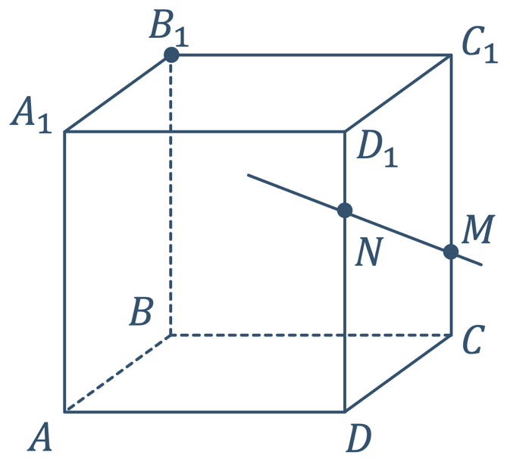 | 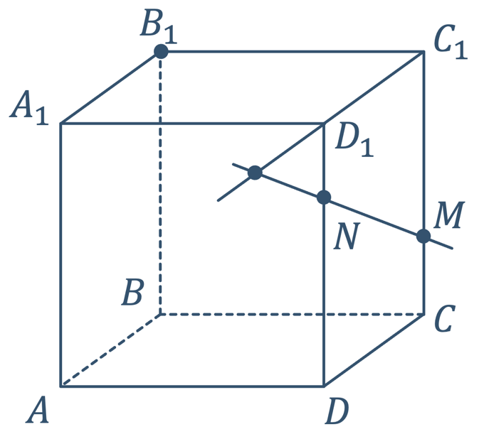
3 | 4
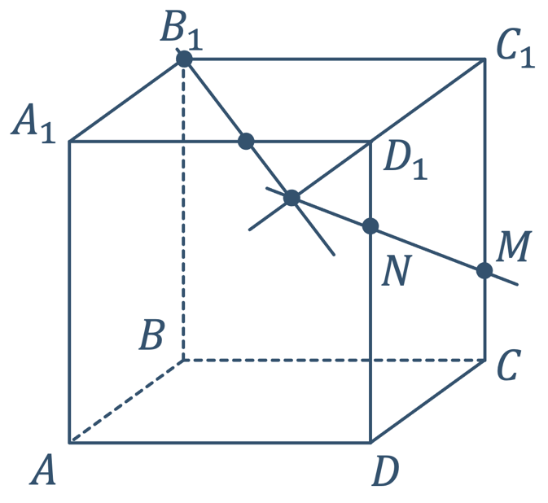 | 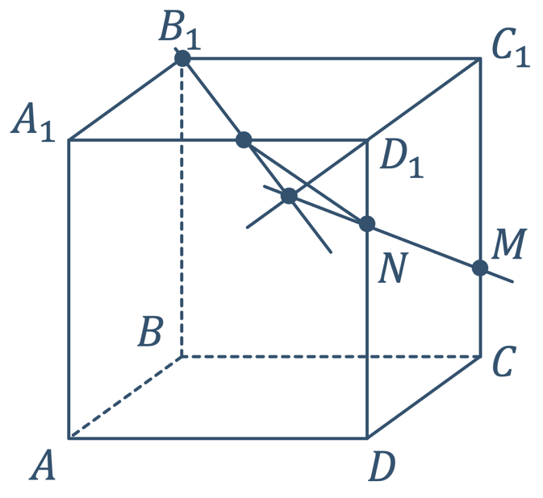
5 | 6
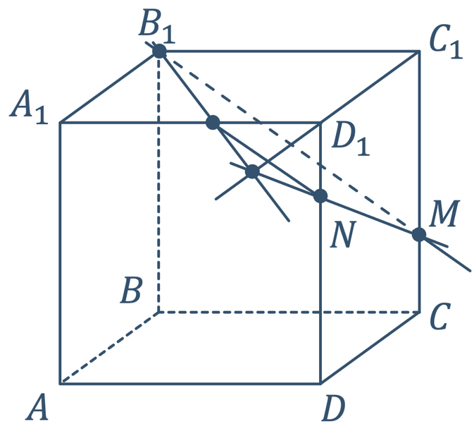 | 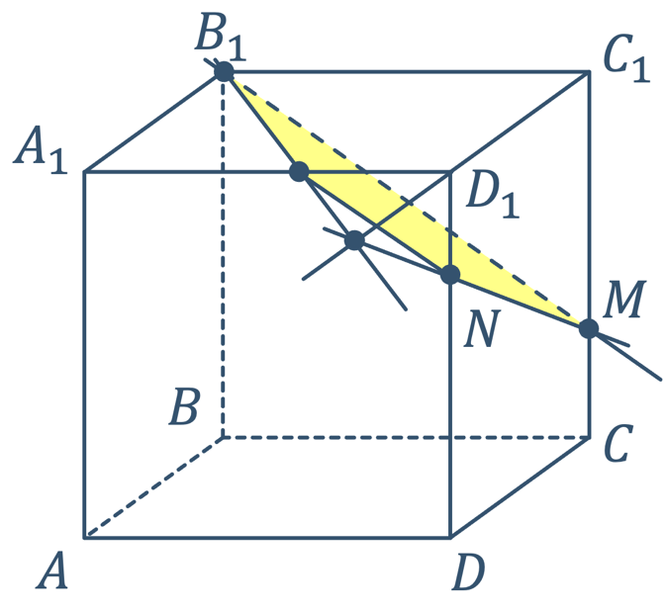

- Підсумок уроку
- Дати відповідь на запитання учнів
- Індивідуальна робота з учнями, що не зрозуміли матеріал

- Домашнє завдання
Повторити §5  Виконати № 5.29; 5.31; 5.37 | О.С. Істер  (2018)
Опрацювати §4, п.30-31  Виконати № 30.16, 31.11 | А.Г. Мерзляк  (2018)

